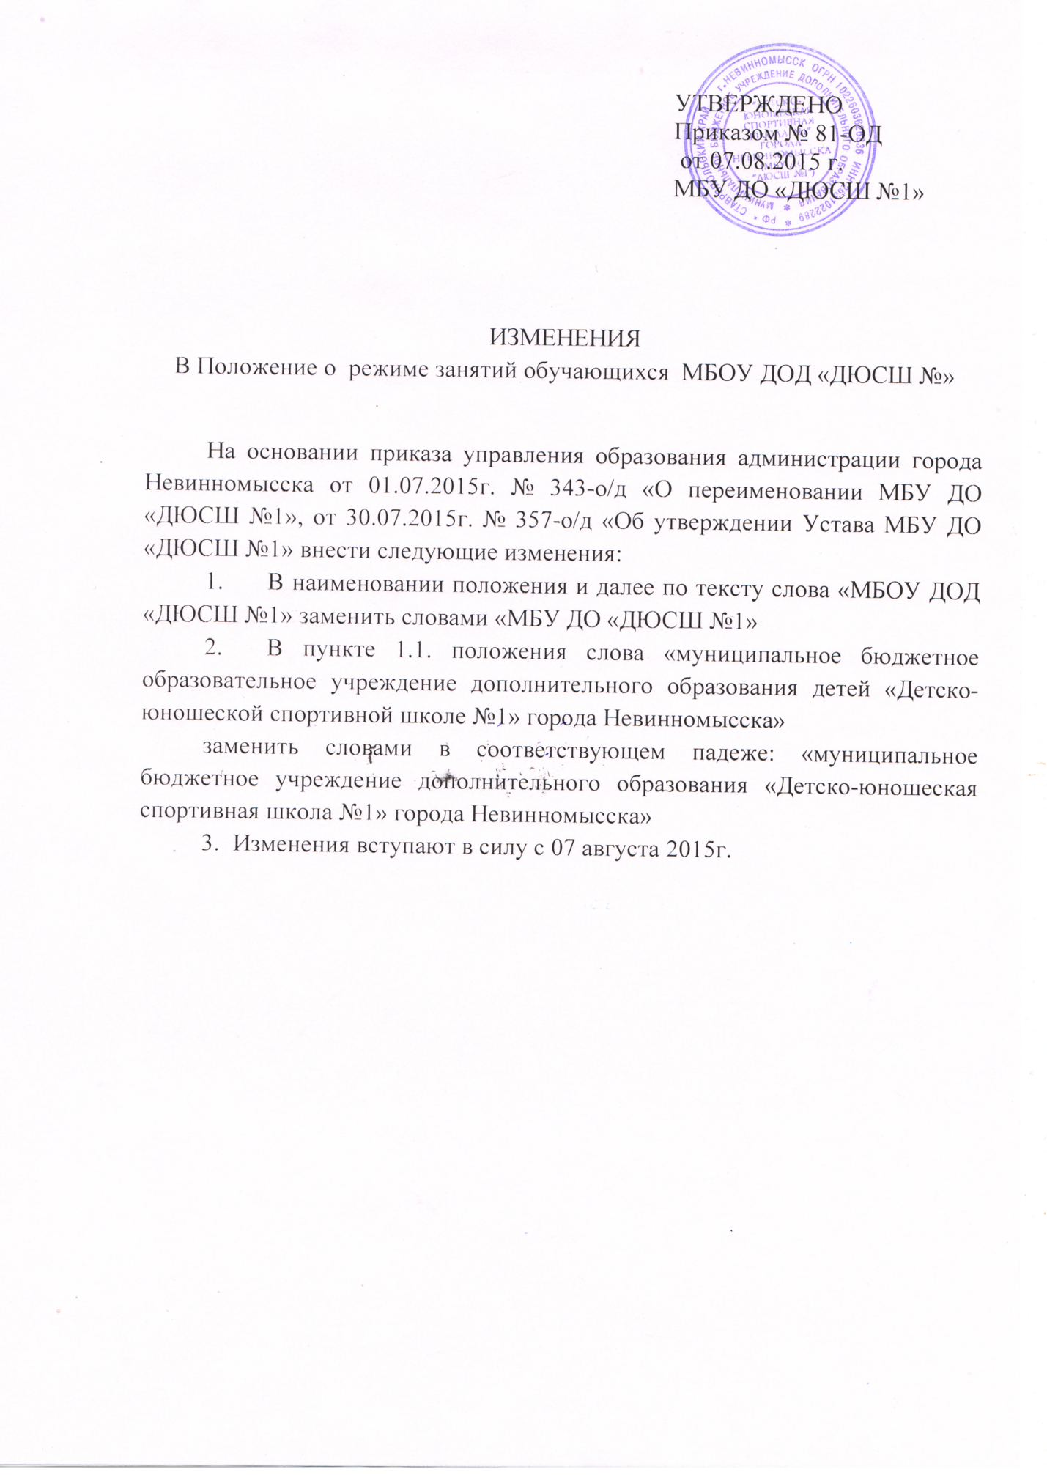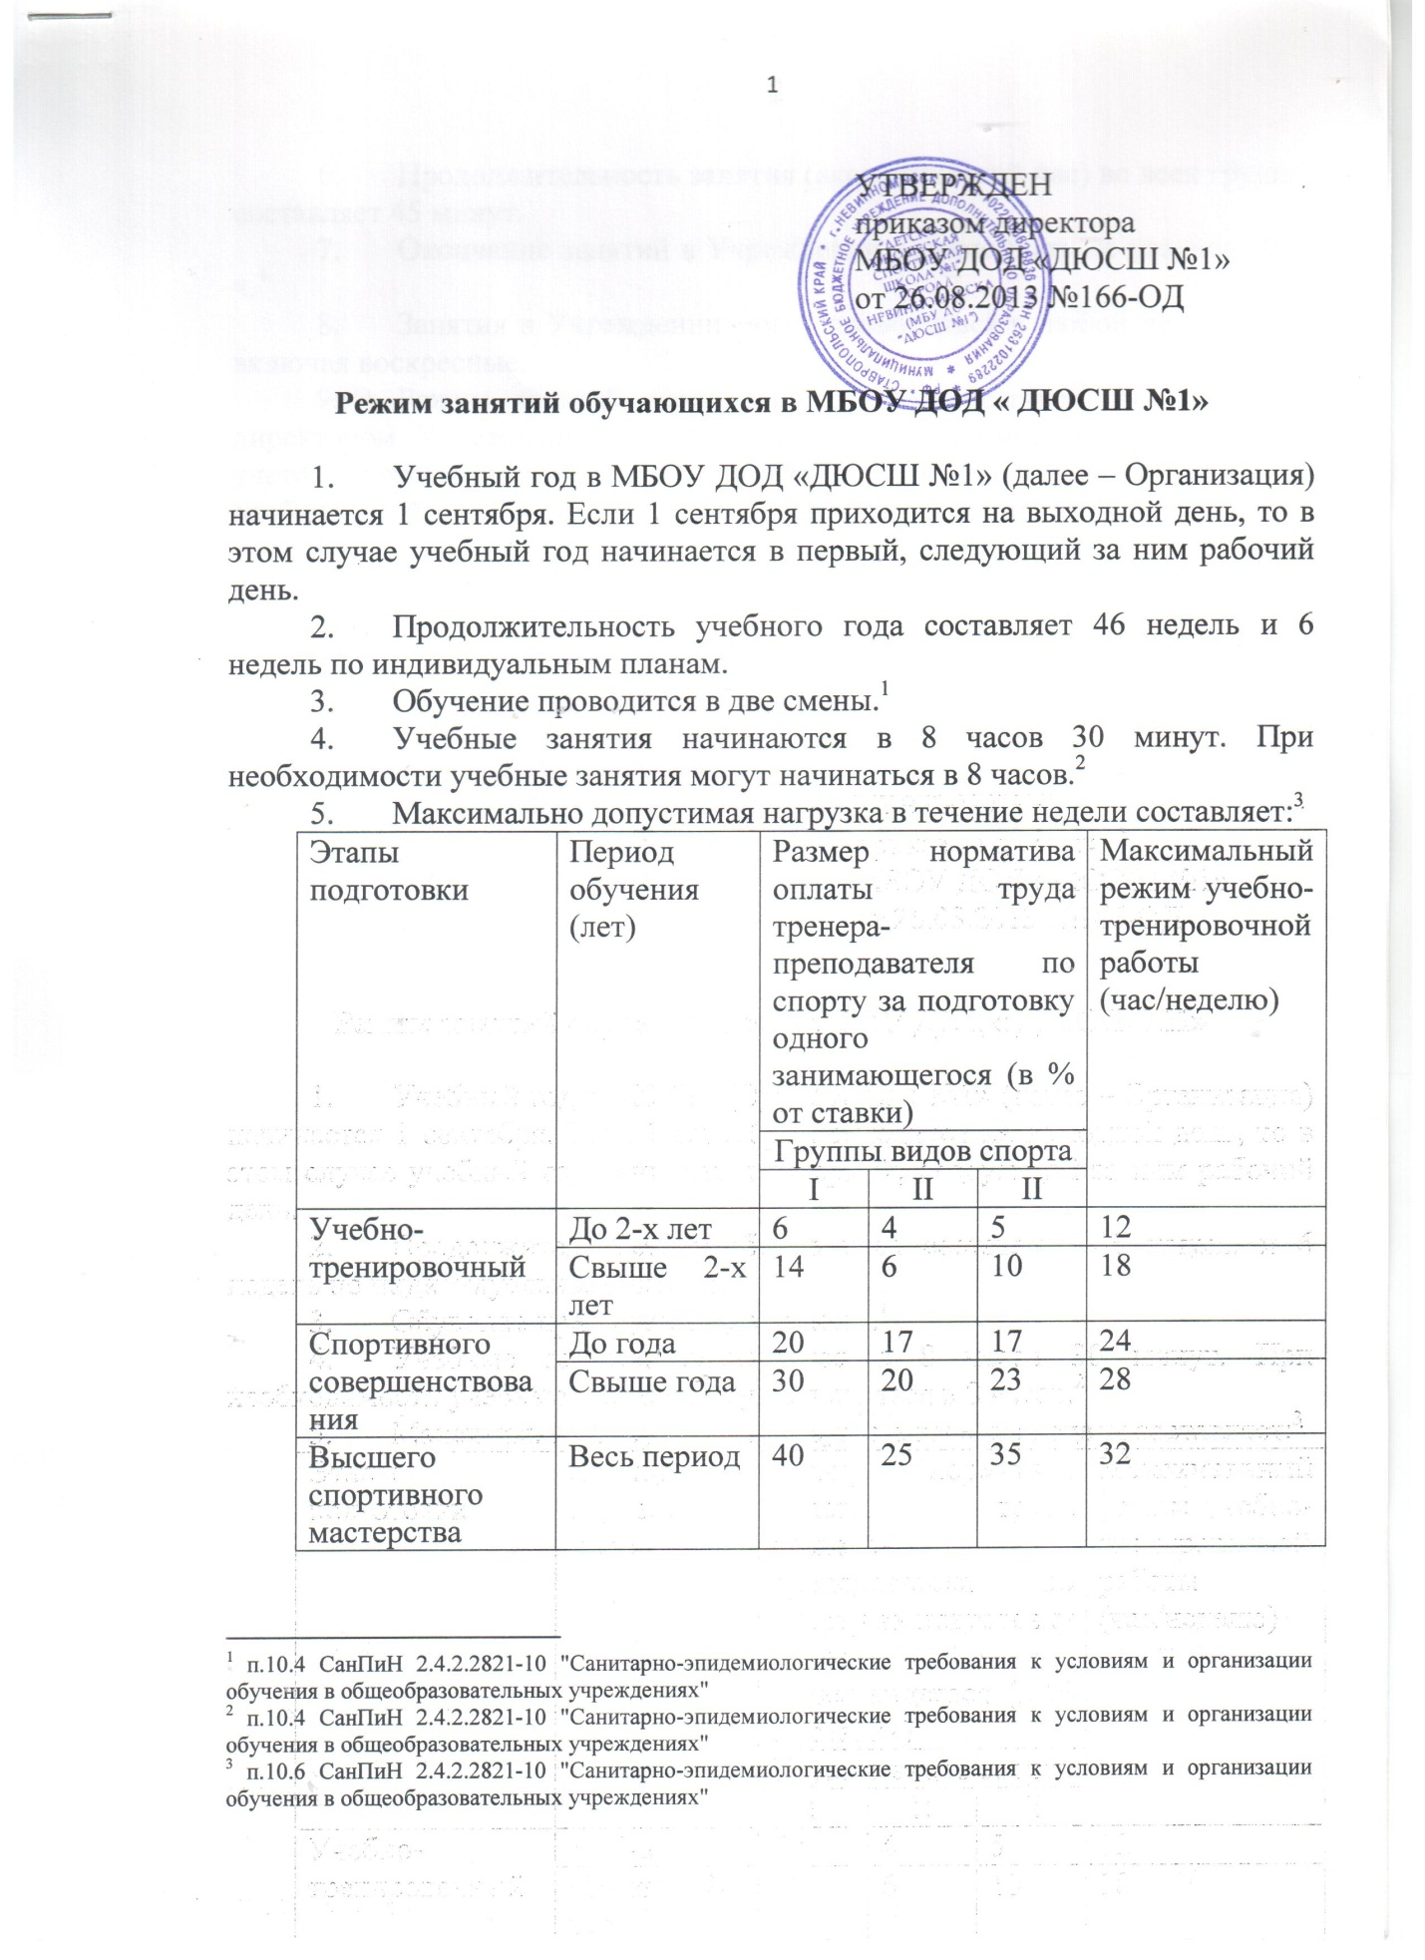

Режим занятий обучающихся в МБОУ ДОД « ДЮСШ №1»

- Учебный год в МБОУ ДОД «ДЮСШ №1» (далее – Организация) начинается 1 сентября. Если 1 сентября приходится на выходной день, то в этом случае учебный год начинается в первый, следующий за ним рабочий день.
- Продолжительность учебного года составляет 46 недель и 6 недель по индивидуальным планам.
- Обучение проводится в две смены.
- Учебные занятия начинаются в 8 часов 30 минут. При необходимости учебные занятия могут начинаться в 8 часов.
- Максимально допустимая нагрузка в течение недели составляет:
Этапы подготовки | Период обучения (лет) | Размер норматива оплаты труда тренера-преподавателя по спорту за подготовку одного занимающегося (в % от ставки) |  |  | Максимальный режим учебно-тренировочной работы (час/неделю)
 |  | Группы видов спорта
 |  | I | II | II
Учебно-тренировочный | До 2-х лет | 6 | 4 | 5 | 12
 | Свыше 2-х лет | 14 | 6 | 10 | 18
Спортивного совершенствования | До года | 20 | 17 | 17 | 24
 | Свыше года | 30 | 20 | 23 | 28
Высшего спортивного мастерства | Весь период | 40 | 25 | 35 | 32

- Продолжительность занятия (академический час) во всех группах составляет 45 минут.
- Окончание занятий в Учреждении должно быть не позднее 20.00 ч.
- Занятия в Учреждении могут проводиться в любой день недели, включая воскресные.
- Режим занятий устанавливается расписанием, утверждаемым директором Учреждения по представлению педагогических работников с учетом пожеланий родителей (законных представителей), возрастных особенностей детей и установленных санитарно-гигиенических норм.
- Иные особенности режима занятий обучающихся в Учреждении устанавливаются государственными санитарно-эпидемиологическими правилами и нормативами.

п.10.4 СанПиН 2.4.2.2821-10 "Санитарно-эпидемиологические требования к условиям и организации обучения в общеобразовательных учреждениях"
п.10.4 СанПиН 2.4.2.2821-10 "Санитарно-эпидемиологические требования к условиям и организации обучения в общеобразовательных учреждениях"
п.10.6 СанПиН 2.4.2.2821-10 "Санитарно-эпидемиологические требования к условиям и организации обучения в общеобразовательных учреждениях"
п.8.2.4. СанПиН 2.4.4.1251-03. 2.4.4. Гигиена детей и подростков. Детские внешкольные учреждения (учреждения дополнительного образования). Санитарно-эпидемиологические требования к учреждениям дополнительного образования детей (внешкольные учреждения).

